狗神狗神

替代谷歌colab huggingface docker 傻瓜部署酒馆extras扩展插件
之前介绍了谷歌colab 这个部署时间长并且总是几个小时就掉了 ，今天这个huggingface只要网站不倒免费机还在就能一直用 让我们开始吧

打开https://huggingface.co/spaces/Reiner4/extras 注册登录huggingface
点击 Duplicate this Space
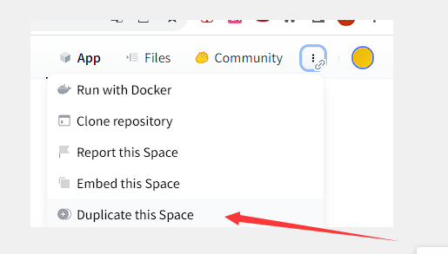
设置一下 然后 点击 Duplicate Space
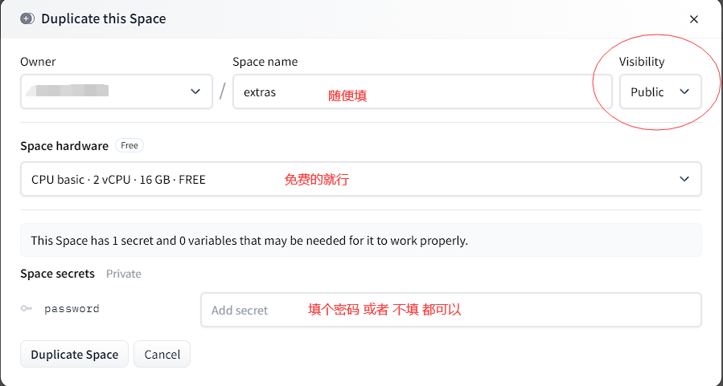
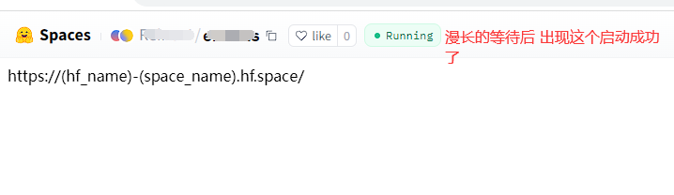
再次点击这个 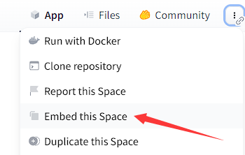

复制这个链接
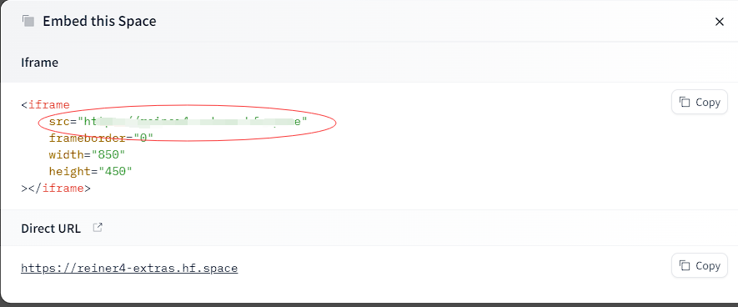

把这个链接填写在 酒馆 扩展接口内 如果你刚才设置了密码 在api密钥里输入你刚才设置的密码 之后点击 connect 原本的红色提示会变为绿色 Connected to API
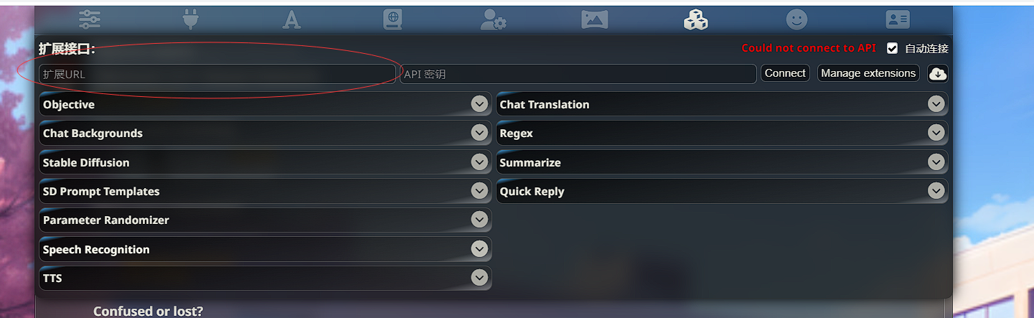

接下来是 tts的设置 tts选项 选择edge 第一个选项 开启 第二个是自动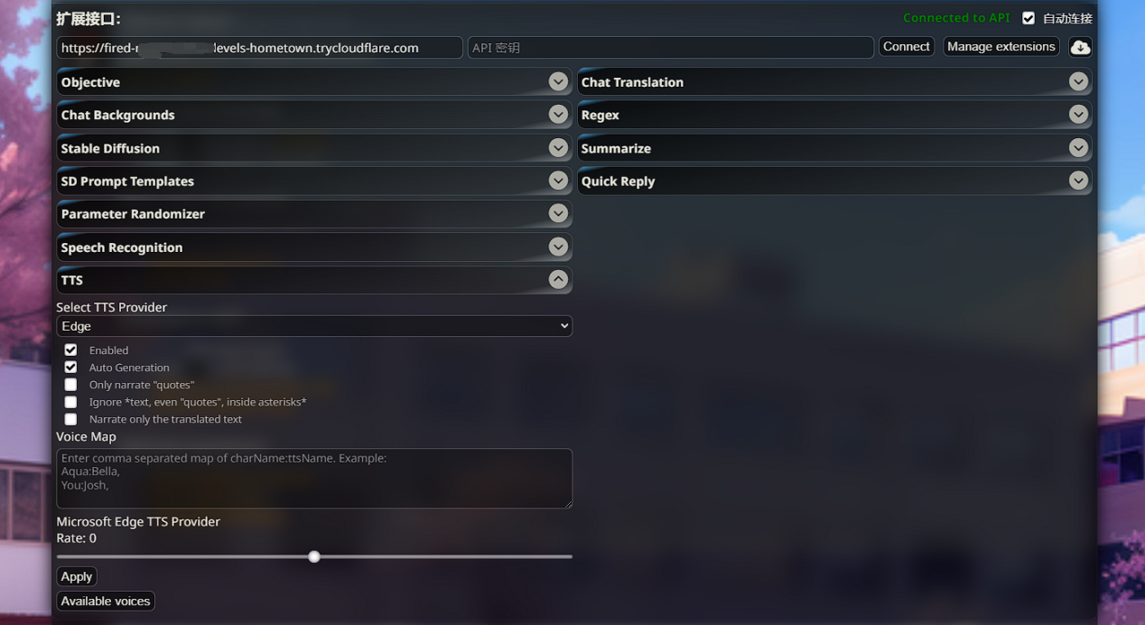
点击下面available voices 找到CN开头的 这些语音 自己试听 看看喜欢哪个
复制 你想用的 语音 如zh-CN-YunxiNeural
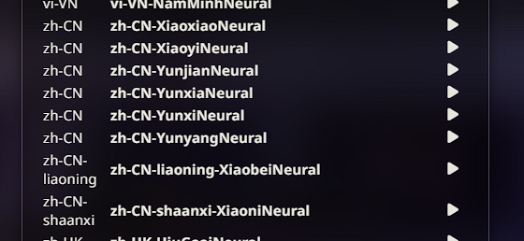
最后在 voice map里 填写 例：oscar(这是我用的角色名）：zh-CN-YunxiNeural （这是你想用的语音） 填好后点击apply 即可
